Открытый классный час в 8 классе
Пусть в жизни каждого из нас будет свой Хатико
Форма мероприятия: Час общения
Целевая аудитория: 8 класс
Цели мероприятия:
- Углубить знания детей о животных (межпредметные связи с биологией, географией, природоведением, литературой);
- Развивать навыки коллективного взаимодействия;
- Ознакомить учащихся с информацией по сооружению памятников собакам, о собачьих приютах, в том числе в Улан-Удэ
- Воспитывать бережное отношение к природе, ее творениям – животным
- Способствовать сбору средств помощи приюту бездомных животных
Предварительная подготовка:
- Просмотр х/фильмов: «Хатико», «Белый Бим, черное ухо»
- Подготовка презентаций о своих питомцах, знаменитых собаках
Эпиграф
Друг это тот,
кто в радости и в горе

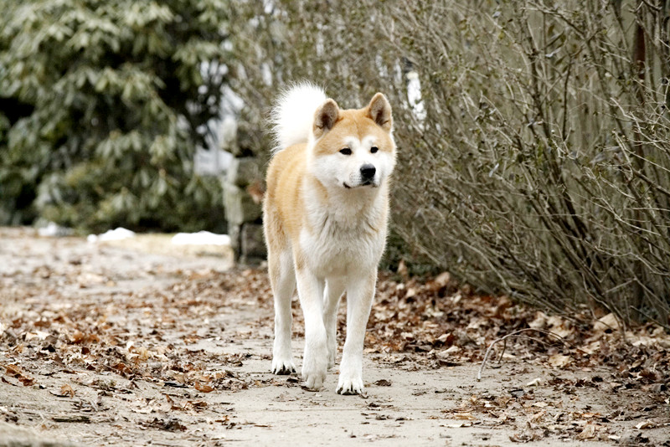

Ребята, как вы думаете, о ком можно сказать друг?
Друг, это тот, кто в радости и в горе.
Сегодня мы с вами поговорим о друзьях, о наших домашних питомцах.
О ком можно сказать?:
- Благодарный
- Преданный верный
- Выносливый
- Смышленый
- Умный
- Сильный
Много веков назад, рядом с человеком живут наши верные друзья – собаки. Как люди сумели одомашнить этих, когда-то диких, животных? Об этом нам расскажет Люда К. (сообщение)
Мы с вами посмотрели и обсудили два фильма «Хатико» и «Белый Бим черное ухо». Хочу спросить у вас, какова основная идея этих фильмов? Собачья ВЕРНОСТЬ. А существует ли она действительно собачья верность? Да и еще какая. Преданностью и верностью собаки можно только восхищаться.
Посмотрим с вами ролик на песню Андрея Васильева «Баллада о рыжем псе». Он основан на реальных событиях. В 1974 году в аэропорту Внуково из Москвы в Норильск улетал самолет. Один пассажир был с собакой и на нее даже был билет, но по каким-то причинам ее не пустили на борт самолета. Хозяин улетел, а собака ждала, встречая каждый самолет. Пальма прожила в аэропорту два года, она никого к себе не подпускала. Местные власти решили пристрелить собаку. Но по счастью Вера Котляровская, активистка общества защиты животных, смогла приручить собаку и забрала ее к себе.
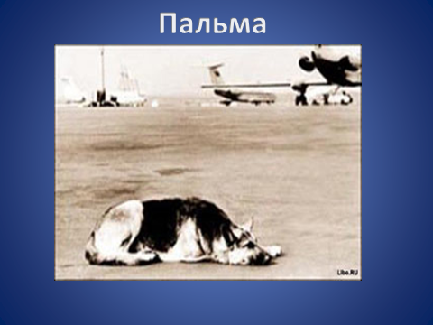

Есть еще одна история, положенная в основу ролика, в нем рассказывается о собаке по имени Хати-Мартынчик, которая вот уже несколько лет ждет своего хозяина, которого сбила машина на дороге. О ней проявляют заботу посторонние люди – кормят и заботятся о ней.
Но не все собаки, оставшиеся без заботы, остаются добрыми. Об этом в песне «Собака бывает кусачей» поют Татьяна и Сергей Никитины. Послушаем их песню. О чем хотят сказать авторы и исполнители этой песни?
А у кого из вас есть дома собаки? Расскажите о них. (Презентации детей о своих питомцах)
Люди ценят преданность собак, которые жертвуют своей жизнью ради хозяина и своей службы. Недаром собакам поставлено столько памятников по всему миру. (Сообщение Кати Т.)
В 21 квартале, на пересечении Южного шоссе и улицы Льва Яшина, у десятиэтажного дома № 25 стоит бронзовая скульптура, изображающая сидящего пса Верного. Высотой она чуть более полутора метров, установлена на гранитном постаменте. Скульпторы воздвигли ее таким образом, что проезжающим по дороге водителям кажется, что собака поворачивает голову вслед за движущимися автомобилями.

А началась эта история в 1990 году. Тогда в Тольятти проходил конкурс на лучший эскиз памятника в городе. Одна из участниц, ученица 8 класса гимназии № 39 Комсомольского района Ксения Налетова назвала свой проект «Памятник верности». И описала его так: «На постаменте изображена собака, вокруг собаки обмотана лента, которая символизирует дорогу. На конце ленты — звезда, символизирующая душу хозяина. Взор собаки был обращен на звезду». Этот эскиз был напечатан в газете «Площадь Свободы».
Кто знал, что через пять лет в Автограде произойдет событие, после которого идея Ксении будет воплощена в жизнь... Это случилось на Южном шоссе, которое проходит по Автозаводскому и ведет к автозаводу. Жители города обратили внимание, что на обочине дороги постоянно сидит одинокая овчарка, время от времени бросаясь за проезжающими автомобилями. Причем, как правило, за теми, которые были вишневого цвета. Оказалось, что летом 1995 года на этом месте произошла автомобильная авария. В салоне автомобиля вишневой расцветки находились пес и его хозяева — молодая пара. Девушка погибла на месте, а мужчина в тяжелом состоянии был доставлен в больницу, где через пару часов скончался. Чудом выжил только пес. Клички его известно не было, поэтому в народе его прозвали Верный или Костик (уменьшительно-ласкательное от имени Константин, что в переводе с греческого означает «постоянный», «верный»).
Сердобольные жители устроили псу конуру, а некоторые даже пытались забрать его к себе домой, но из этого ничего не вышло. Каждый раз пес возвращался обратно, с нетерпением ожидая своих хозяев. И в снег, и в дождь, в любую погоду и время года он неизменно находился на этом месте, продолжая всматриваться в бесконечный поток машин. От других горожан он принимал только еду. Семь лет Верный ждал возвращения своих хозяев. А в 2002 году его нашли мертвым в лесу.
Эта весть облетела город и вызвала у многих сочувствие. За семь лет Верный стал живой легендой. В память о нем жители города поставили у обочины дороги мемориальный щит с надписью: «Псу, научившему нас любви и верности». Но щит оказался вещью недолговечной. Его то сдувало ветром, то разрушали вандалы. И тогда общественность города решила вернуться к идее Ксении Налетовой.
Проблема возникла, как обычно, со сбором средств на возведение скульптуры. Решение этой проблемы взял на себя тольяттинский «Ротари клуб», представляющий собой объединение деловых, энергичных людей во главе с тогдашним заместителем мэра Тольятти — Николаем Альфредовичем Ренцем. Собранные средства — 250 тысяч рублей — это пожертвования и бизнесменов, и обычных людей, которых захватила идея возведения в Тольятти такого памятника.
Сооружение его доверили ульяновским скульпторам — Олегу Клюеву и его матери, заслуженному художнику России Любови Турской. А возвели памятник недалеко от того места, где случилась трагедия, унесшая жизни хозяев Верного. В 21 квартале, на пересечении Южного шоссе и улицы Льва Яшина, у десятиэтажного дома № 25. Сама бронзовая скульптура, изображающая сидящего пса Верного, высотой чуть более полутора метров, установлена на гранитном постаменте. Скульпторы воздвигли ее таким образом, что проезжающим по дороге водителям кажется, что собака поворачивает голову вслед за движущимися автомобилями, как будто все еще надеясь увидеть своих погибших хозяев. Автор скульптуры Олег Клюев как-то сказал: «Все, что я хотел выразить в этой работе, — это безграничная преданность живого существа».
Открытие бронзового памятника, олицетворяющего преданность и верность, состоялось теплым летним воскресным днем 1 июня 2003 года. В день рождения города. Решением Тольяттинской городской думы это сооружение относится к категории «памятников-символов» и подлежит охране. В наши дни памятник Верному стал местом, куда обязательно приезжают тольяттинские молодожены после бракосочетания. Памятник стал символом верности и в семейной жизни. По установившейся традиции, чтобы семейная жизнь сложилась счастливо, псу нужно потереть кончик носа. Благодаря этому ритуалу бронзовый нос пса стал до блеска отполированным...
Безгранично любить, быть преданными и отдать свою жизнь могут не только собаки с хорошей родословной, но и дворняги. В нашей семье тоже живет дворняга вот уже 7 лет. Это преклонный возраст для собаки, у нее седеет нос. Я ни разу не пожалела, что взяла ее в дом. Зато теперь, просыпаясь, первое что я вижу – это ее мордочку. Начинаю ее гладить, а когда останавливаюсь Ласа начинает скулить и я начинаю снова. Так начинается каждое мое утро.

Послушаем доклад Вики С. «Что мы знаем о дворнягах»
Есть мнение, что по уму и сообразительности дворняги далеко опережают всех «высокопоставленных» представителей собачьего мира: они отлично усваивают правила «хорошего тона» и прекрасно поддаются дрессировке.
Помимо всех прочих достоинств (стойкость, верность, находчивость, изобретательность), дворняги до крайности неприхотливы. Вероятно, голодное время наложило на Ромку свой отпечаток, поэтому он подъедает все остатки, которые не вызывают энтузиазма у моих приверед-кошек.
Дворняги нашли применение своим талантам во многих областях: они показывают чудеса акробатики и сообразительности в цирках, в северных районах их используют в качестве ездовых собак. В военное время, наравне с эрделями и овчарками, дворняги служили связистами, санитарами и миноискателями.
Многие знают, что первым из живых существ, побывавших в космосе, была собака по кличке Лайка. Но сколько человек знает, что эта самая Лайка была вовсе не чистокровной лайкой, а всего лишь обычной дворнягой. У госслужб даже существует термин «космические дворняги», и было их немало, и многие погибли во имя науки.
Как сообщают письменные источники, Лайку подобрали в метро 4 октября 1957 года, а уже 3 ноября она отправилась в космос, где искусственный спутник сгорел в атмосфере вместе с собакой на борту. До Лайки ещё 42 собаки побывали в стратосфере, а после неё в космические пространства были запущены популярные Белка и Стрелка, малоизвестные Мушка и Пчёлка, Звёздочка и др. Все они были успешно возвращены на Землю.
Не обошлось и без казусов: капсула со Звёздочкой приземлилась у одного из поселений староверов в лесах Удмуртии, люди долго боялись подойти к собаке, поскольку считали её божественным знамением. Позже в столице моей малой родины Удмуртии городе Ижевске этой легендарной собаке был установлен памятник.
Памятник дворняге, имеющий куда более печальную историю, установлен в Москве около станции метро Менделеевская. Его открытие состоялось 17 февраля 2007 года. Автором бронзовой композиции «Сочувствие», изображающей дворнягу, вычёсывающую из своей шерсти блох, является скульптор Александр Цигаль.
В основу создания этой памятной скульптуры легла история беспородного пса по кличке Мальчик, жестоко затравленного стаффордширским терьером, а затем убитого юной хозяйкой стаффа, нанёсшей собаке шесть ножевых ранений, прямо в метро на глазах многих прохожих. Памятник не является точной копией Мальчика, изображённая дворняга – образ собирательный, а скульптура посвящена всем бездомным, брошенным животным.
Есть ещё множество примеров, как собачьей верности дворняг, так и человеческой доброты по отношению к ним. Следует лишь помнить, что дворняги – настоящие собаки с настоящей душой!
Эдуард Асадов - стихи
Хозяин погладил рукою
Лохматую рыжую спину:
- Прощай, брат! Хоть жаль мне, не скрою,
Но все же тебя я покину.
Швырнул под скамейку ошейник
И скрылся под гулким навесом,
Где пестрый людской муравейник
Вливался в вагоны экспресса.
Собака не взвыла ни разу.
И лишь за знакомой спиною
Следили два карие глаза
С почти человечьей тоскою.
Старик у вокзального входа
Сказал:- Что? Оставлен, бедняга?
Эх, будь ты хорошей породы...
А то ведь простая дворняга!
Огонь над трубой заметался,
Взревел паровоз что есть мочи,
На месте, как бык, потоптался
И ринулся в непогодь ночи.
В вагонах, забыв передряги,
Курили, смеялись, дремали...
Тут, видно, о рыжей дворняге
Не думали, не вспоминали.
Не ведал хозяин, что где-то
По шпалам, из сил выбиваясь,
За красным мелькающим светом
Собака бежит задыхаясь!
Споткнувшись, кидается снова,
В кровь лапы о камни разбиты,
Что выпрыгнуть сердце готово
Наружу из пасти раскрытой!
Не ведал хозяин, что силы
Вдруг разом оставили тело,
И, стукнувшись лбом о перила,
Собака под мост полетела...
Труп волны снесли под коряги...
Старик! Ты не знаешь природы:
Ведь может быть тело дворняги,
А сердце - чистейшей породы!
Как часто бывает, что в дом берут щенков – красивых игрушек, а потом выбрасывают их. По каким причинам? Изгрызла мебель, скулит по ночам, шерсть на паласе…
Я хочу поговорить с вами не только о верности собак, но и о человеческих качествах так называемых «хозяев».
В Улан-Удэ существует приют для бездомных собак и кошек «Надежда». В 2008 году известная зоозащитница Людмила Левантуева пришла к бывщему заместителю мэра Гемале Гендуновое с предложением создать данный приют. Согласие дали и даже обещали помогать, но помощи никакой как не было, так и нет. Сейчас Л. Левантуева и несколько ее помошников остались наедене с животными и с проблемами по их содержанию. Животные голодают и замерзают в неотапливаемых вольерах.

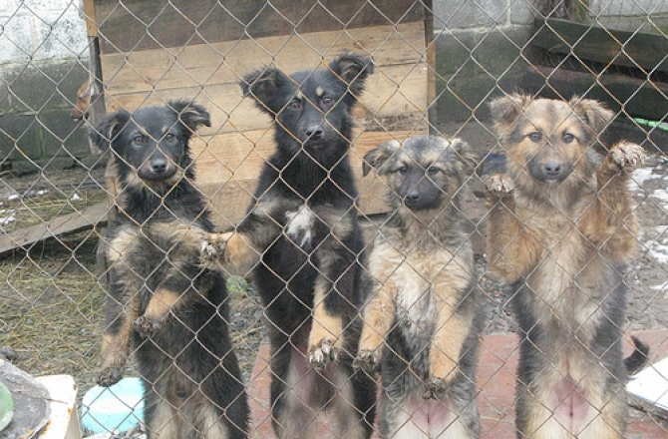

Приюты
В Улан-Удэ на данный момент существуют несколько приютов и благотворительный фонд для помощи животным. Каждая из организаций изо всех сил пытается помочь бездомным собакам и кошкам нашего города. Всем приютам и фонду постоянно требуется помощь –отчаянно не хватает лекарств, крупы, транспорта и волонтерской помощи. Если вы хотите помочь и вам не все равно – свяжитесь с координаторами проектов по указанным телефонам!

Приют «Кот и Пес»  Приют был создан в 2009 году региональной общественной организацией «Зоозащитники Бурятии» году. Сейчас в организации состоят свыше 30 активных членов. «Зоозащитники Бурятии» оказывают консультативную помощь, проводят воспитательную и разъяснительную работу среди населения, сотрудничают с различными благотворительными фондами и приютами из других городов.  Помощь приюту:  Приюту "Кот и пес" в связи с большим количеством постоянно прибывающих новых щенков постоянно требуются:вакцина гексаканивак и иммуномодуляторы!  Телефон: 60-03-80  В любом терминале «Сбербанка» можно положить деньги наличными или с карточки, нажав "Благотворительность" - "На приют для животных» |  | Приют «Надежда»  Байкальское Общество Защиты Животных свою деятельность начала в августе 2007 года. Официально зарегистрировано 4 февраля 2008 года.На сегодняшний день в приюте находится около 200 собак (взрослые и щенки). Приют содержится исключительно за счет благотворительных средств и постоянно нуждается в помощи.  Помощь приюту:  Киви-кошелек: 9503917076  Яндекс деньги: 410011961409342  Получатель - Байкальское общество защиты животных  Контакты  Телефон:  67 33 31 - горячая линия;  65 64 86 - Людмила АлексеенаЛевантуева;  8-902-5-65-64-86 - волонтер;  8-950-3-91-70-76 - волонтер;  Адрес:  г. Улан-Удэ, Улица Совхозная, 54Б к1

Л. Левантуева считает, что нам надо воспитывать милосердие и сострадание в чиновниках, а потом говорить об этих качествах в обычных людях. Что же мы 25 человек можем сделать? Чем можем помочь?
Предлагаю вам составить макет листовки, который мы можем развешать в фойе школы и на микрорайоне и начать сбор денег, кормов и лекарств для бездомных собак в приют «Надежда» и «Кот и пес».
Добро всегда притягивает добро – это совершенно точно. Не обязательно любить все человечество, позаботьтесь о тех, кто рядом с вами, и в мире не будет одиноких стариков и брошенных собак.
Макет листовки
Ребята!
В Улан-Удэ существует приют для бездомных собак и кошек «Надежда». В 2008 году известная зоозащитница животных Людмила Левантуева пришла к бывшему заместителю мэра города Гемале Гендуновой с предложением создать данный приют. Согласие дали и даже обещали помогать. Но помощи никакой как не было, так и нет до сих пор. Сейчас Л. Левантуева и еще несколько работников остались наедине с животными, которые голодают и замерзают в холодных, неотаплеваемых вольерах. В приюте более 100 животных.
ВКонтакте существует группа Приют для бездомных животных «Надежда» г. Улпн-Удэ.
Содержание одного животного в день в среднем 100 рублей. В эту сумму входят дрова, корм, ветеринарное обслуживание и вода. В этом году комитет городского хозяйства пообещал приюту бесплатно выделить машину дров, однако топливо до сих пор не поступило.
У них нет постоянного финансирования, а деньги нужны всегда!
Первостепенные нужды:
-Крупа, мясо-костная мука, чтобы варить кашу
-Лекарства. Подбрасывают маленьких животных, с очень слабым иммунитетом, их необходимо лечить, иначе они погибнут!
- Старые одеяла, подушки, опилки, солома – для утепления вольеров.
- Дрова
Существует «горячая линия» приюта «Надежда» по номерам 67-33-31, 65-64-86
Мы призываем вас, помочь несчастным животным. Наш класс решил выделить сумму 300 рублей с классной копилки. Деньги вы можете передать Юлии Николаевне, либо сами связаться с приютом по данным телефонам.
Проявите милосердие к брошенным животным.
Добро всегда притягивает добро - это совершенно точно. Не обязательно любить все человечество, позаботься о тех, кто рядом с тобой и в мире не будет одиноких и брошенных собак!

Отзыв о внеклассном мероприятии
«Пусть в жизни каждого из нас будет свой Хатико»
Классный руководитель предложил тему внеклассного мероприятия, а учащиеся поддержали идею и стали готовиться к мероприятию: учили стихи, песни, создавали презентации о своих любимых питомцах.
Данное мероприятие соответствует уровню развития коллектива, возрастным особенностям учащихся.
Задачи: научить любить мир таким, какой он есть; воспитывать чувство милосердия; воспитывать нравственные качества.
Все ученики класса активно проявляли интерес к мероприятию: читали стихи, пели песни, рассказывали о своих питомцах. Во всём мероприятии видна любовь к животным, пробуждались чувства милосердия и сострадания.
Мероприятие проходило эмоционально, содержательно, интересно: смена действий оживляло мероприятие. Были использованы магнитофон, ИКТ.

Зам директора по ВР Ергонова Н.Н.

